ВСЕРОССИЙСКАЯ ОЛИМПИАДА ШКОЛЬНИКОВ
ПО ИСТОРИИ. 2021-2022 учебный год
ШКОЛЬНЫЙ ЭТАП.
10-11 классы.

Максимальная оценка – 120 баллов
Время 90 мин.
Задание № 1. Перед вами отрывок из сообщения Иоанна Скилицы. Ответьте на вопросы(максимальный балл-4).
«И жена некогда отправившегося в плаванье против ромеев русского архонта, по имени Эльга, когда умер ее муж, прибыла в Константинополь. Крещенная и открыто сделавшая выбор в пользу истинной веры, она удостоившись великой чести по этому выбору, вернулась домой»
1.1. Какое имя указанная княгиня получила после крещения? (1 балл).
1.2. При помощи какого оружия византийцы победили мужа княгини, в каком году?. (1 балла)
1.3. Какие фискальные преобразования провела княгиня на Руси? (2 балла).

Задание № 2. Соотнесите элементы правого и левого столбцов таблицы. (В перечне справа есть лишняя характеристика, максимальный балл – 12).
А. | Образование независимых Колумбии, Венесуэлы и Эквадора | 1. | Роспуск Уложенной комиссии
Б. | Бостонское чаепитие | 2. | Отмена опричнины
В. | Начало плавания Д. Кука, в ходе которого были открыты Австралия и Новая Зеландия | 3. | Открытие пролива между Азией и Америкой
Г. | Начало войны североамериканских колоний Англии за свою независимость | 4. | Восстание Польши 1830 г.
Д. | Варфоломеевская ночь во Франции | 5. | Губернская реформа
Е. | Создание Лиги Наций | 6. | Начало Крестьянской войны под руководством Е.И. Пугачева
 |  | 7. | Наступление армии Деникина на Москву  А Б В Г Д Е
Задание № 3. «Да» или «нет»? Если вы согласны с утверждением, напишите «Да», если не согласны – «Нет». (максимальный балл – 10)
№ | Утверждения
1. | Первая Конституция России была принята в 1918 г.
2. | Покровский собор на Красной площади воздвигнут в честь освобождения Москвы от польской интервенции
3. | Конституция была дарована Финляндии Александром I
4. | Пересвет и Ослябя – иноки Соловецкого монастыря
5. | Самой длительной войной в истории России стала Северная война
6. | Первые приказы возникли при Иване III
7. | Первой по времени реформой Александра II стала военная реформа
8. | Казанские походы начались с 1547 г.
9. | Павел I вошел в историю России как царь-освободитель
10. | Во внешней политике Александр I лавировал между Великобританией и Францией.

1 | 2 | 3 | 4 | 5 | 6 | 7 | 8 | 9 | 10

Задание № 4. Соотнесите имя государственного деятеля и преобразование, им осуществленное: (максимальный балл – 12)
1) Е.Ф. Канкрин | А) создание корпуса жандармов, составившего костяк системы государственной безопасности
2) М.М. Сперанский | Б) проведение реформы государственных крестьян
3) П.Д. Киселев | В) создание специального комитета по надзору за печатью с неограниченными полномочиями
4) С.С. Уваров | Г) проведение кодификации российского законодательства
5) Д.П. Бутурлин | Д) реформа по замене обесцененных ассигнаций кредитными билетами, подкрепленными серебром
6) А.Х. Бенкендорф | Е) организация просвещения «на истинно русских началах»

1 | 2 | 3 | 4 | 5 | 6

Задание 5. По какому принципу построен ряд? Кто или что является лишним в ряду? Вычеркните лишнее и дайте объяснение, почему? До 2 баллов за каждый ряд, в зависимости от точности и полноты ответа; максимальный балл- 8 баллов.

1 Владимир Старицкий, Алексей Адашев, Андрей Курбский, протопоп Сильвестр. Принцип:__________________________________________________________ __________________________________________________________________ Исключение:_______________________________________________________ __________________________________________________________________
2 Белградский мир, Ясский мир, Бухарестский мир, Адрианопольский мир, Бахчисарайский мир, Туркманчайский мир. Принцип:__________________________________________________________ __________________________________________________________________ Исключение:_______________________________________________________ __________________________________________________________________
3 П.Л. Лавров, А.И. Желябов, С.Л. Перовская, Н.И. Кибальчич, И.И. Гриневицкий, В.И. Засулич. Принцип:__________________________________________________________ __________________________________________________________________ Исключение:_______________________________________________________ __________________________________________________________________
4 Ф.М. Ртищев, Никон, Аввакум, Стефан Вонифатьев, Алексей Михайлович. Принцип:__________________________________________________________ __________________________________________________________________ Исключение:_______________________________________________________ _________________

Задание 6. Выберите по три верных ответа в каждом блоке, свой ответ запишите в таблицу. По 2 балла за каждый правильный ответ; максимальный балл- 6 баллов

1.Укажите имена исторических деятелей, которые были современниками Алек- сандра I.
1) Пётр Петрович Коновницын; 2) Гавриил Иванович Головкин; 3) Пётр Алексеевич Па- лен; 4) Александр Иванович Кутайсов; 5) Петр Александрович Румянцев; 6) Фёдор Юрье- вич Ромодановский.

2.Какие из приведённых городов были центрами первых губерний, основанных в 1708 году?
1) Тобольск; 2) Белгород; 3) Ярославль; 4) Астрахань; 5) Казань; 6) Архангельск.

3.Какие из представленных ниже дворцов были построены в правление Екатери- ны II?
1) Екатерининский дворец в Царском селе; 2) Мраморный дворец; 3) Большой Кремлев- ский дворец; 4) Чесменский дворец; 5) Таврический дворец; 6) Михайловский замок.

1. | 2. | 3.

Задание 7. Перед Вами текст одного очень известного документа. Внимательно озна- комьтесь с ним и ответьте на вопросы после текста. Максимальный балл-10 баллов.
О б ъ я в л я е м в се м в е р н ы м Н а ш им по д д анны м .
Богу, в неисповедимых судьбах Его, благоугодно было завершить славное Царствование Возлюбленного Р О Д И ТЕЛ Я Н А Ш Е Г О мученической кончиной, а на Нас возложить Священный долг Самодержавного Правления.
Повинуясь воле Провидения и Закону наследия Государственного, М Ы приняли бремя сие в страшный час всенародной скорби и ужаса, пред Лицом Всевышнего Бога, веруя, что предопределив Н АМ дело Власти в столь тяжкое и многотрудное время, Он не оста- вит Н АС Своею Всесильною помощью. Веруем также, что горячие молитвы благочести- вого народа, во всем свете известного любовью и преданностью своим Г О С У Д АР Я М , привлекут благословение Божие на Н АС и на предлежащий Н АМ труд Правления.
<…> Низкое и злодейское убийство Русского Г О С У Д АР Я , посреди верного народа, гото- ваго положить за Н Е ГО жизнь свою, недостойными извергами из народа, — есть дело страшное, позорное, неслыханное в России, и омрачило всю землю нашу скорбью и ужа- сом.
Но посреди великой Н А Ш Е Й скорби Глас Божий повелевает Н АМ стать бодро на дело Правления, в уповании на Божественный Промысл, с верою в силу и истину Самодержав- ной власти, которую М Ы призваны утверждать и охранять для блага народного от всяких на нее поползновений.
Да ободрятся же пораженные смущением и ужасом сердца верных Н АШ ИХ подданных, всех любящих отечество и преданных из рода в род Наследственной Царской власти. Под сенью Ее и в неразрывном с Нею союзе земля наша переживала не раз великие смуты и приходила в силу и в славу посреди тяжких испытаний и бедствий, с верою в Бога, устрояющего судьбы ее. <…>

  - Назовите этот документ, автора его проекта и точную дату подписания. (3 балла)
  - Можно ли провести приблизительную датировку исходя только из текста доку- мента? Дайте развернутый ответ со ссылкой на упоминаемые события. (3 балла)
3.Что этот документ дает для понимания характера императорской власти в России того времени? (Укажите хотя бы 2 характеристики императорской власти, подтвердив их цитатами из текста) (4 балла)

Задание 8. Заполните пробелы в тексте. Ответ оформите в виде перечня элементов под соответствующими номерами (максимальный балл – 3)
В самом начале ……….(1) года в Москву стали съезжаться выборные со всех концов Русской земли. Это был первый бесспорно всесословный земский собор с участием посадских и даже сельских обывателей.
Наиболее вероятными кандидатами на избрание были: князья Галицкий, Мстиславский, Воротынский, Трубецкой и …(2)…...
Неоднозначной при обсуждении была и кандидатура Михаила, отец которого ……(3)…. был ставленником обоих самозванцев, получил сан митрополита от первого и провозглашен патриархом в подмосковном лагере второго.

Задание 9. Рассмотрите карту и ответьте на вопросы ( за выполнение задания 14 баллов): 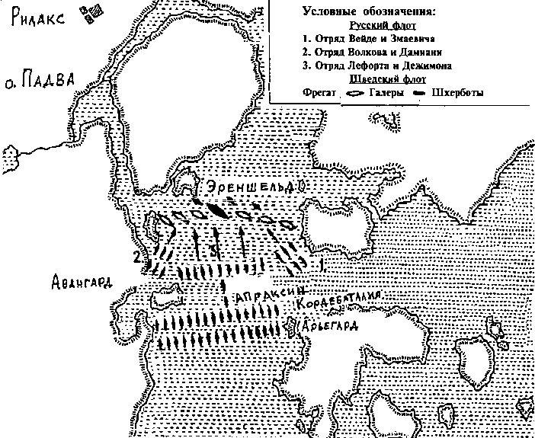

А) Определите, карта какого сражения здесь представлена?
Б) Когда оно произошло?
В) В ходе какой войны оно произошло?
Г) Кто командовал русской эскадрой?
Д) Какие еще морские сражения этой войны вы можете назвать?
Е) В годы правления какого царя произошло это сражение?
10.В Древней Руси существовала довольно сложная денежная система. Расположите денежные единицы в порядке возрастания – от самой мелкой к самой крупной.
Найти правильный ответ вам помогут следующие данные (они дают представление о соотношении денежных единиц, но не об их точном значении). (максимальный балл – 3)
1. Одна лисица стоила пять ногат, а три лисицы – сорок кун без ногаты.
2. В одной ногате было тридцать векошь, а в одной гривне – шестьсот.
3. В гривне было пятьдесят резан.

11.Перед вами – здания, создание которых связано с различными историческими деятелями, а также эти памятники принадлежат к определенному типу, архитектурному стилю. Назовите деятелей, приказавших построить эти здания (1 балл) и впишите номера зданий в таблицу соответственно указанным характеристикам.
По 1 баллу за каждую правильное соотношение, всего 13 баллов, максимальный балл – 23 балла.
1  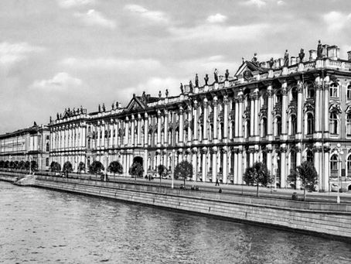 | 2  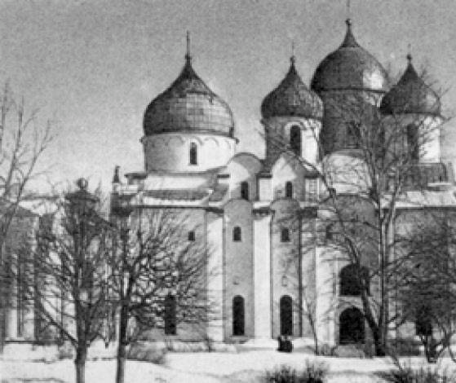
3 | 4
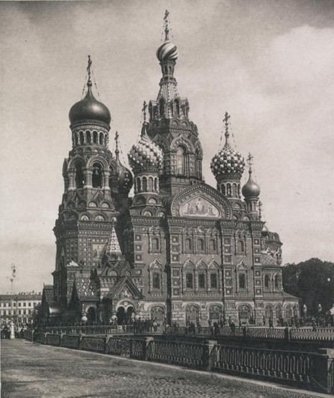 | 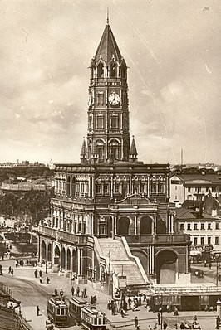
5  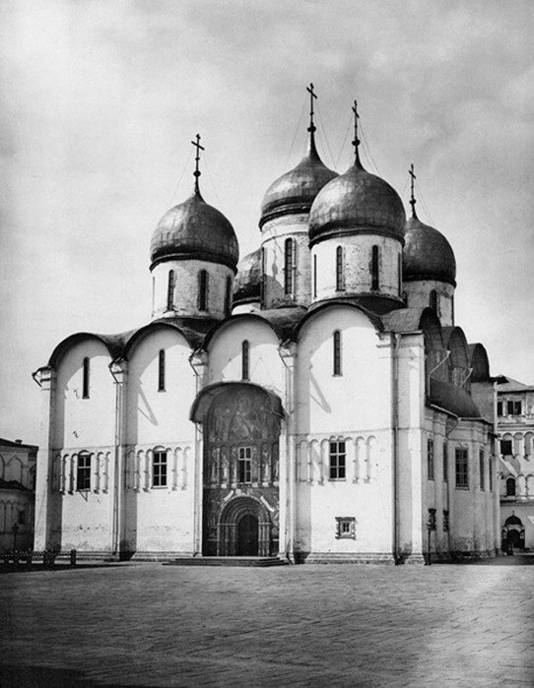 | 6  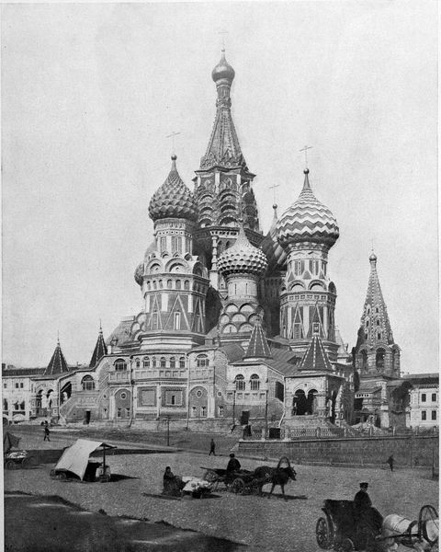
7 | 8
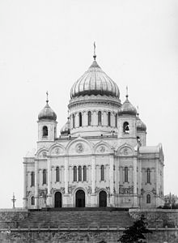 | 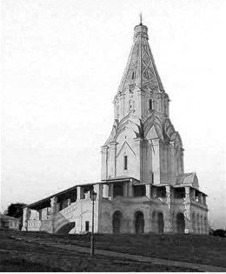
9  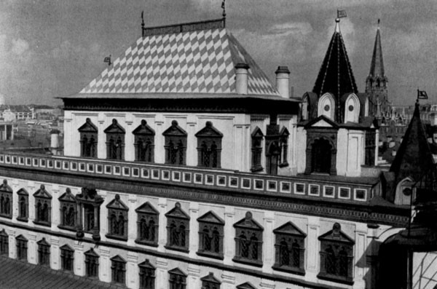 | 10  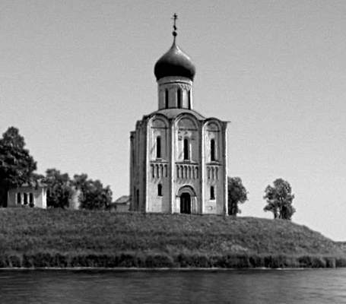
№ | Правители, которые приказали построить здания
1
2
3
4
5
6
7
8
9
10
ОДНО ЗДАНИЕ МОЖЕТ СООТВЕТСТВОВАТЬ НЕСКОЛЬКИМ ХАРАКТЕРИСТИКАМ!
Номера зданий соответствующих характеристикам
I. Крестово-купольный тип храма
II. Столповой и шатровый типы храма
III. Стиль «дивное узорочье»
IV. Стиль барокко
V. Русско-византийский стиль

Задание 12. Историческое сочинение-эссе.
Максимальный балл- 25 баллов.
Вам предстоит работать с высказываниями историков и современников о событиях и деятелях отечественной истории. Выберите из них одно, которое станет темой Вашего сочинения-эссе. Ваша задача – сформулировать собственное отношение к дан- ному утверждению и обосновать его аргументами, представляющимися Вам наиболее существенными. При выборе темы исходите из того, что Вы:
  - ясно понимаете смысл высказывания (не обязательно полностью или даже частично быть согласным с автором, но необходимо понимать, что именно он утверждает);
  - можете выразить своё отношение к высказыванию (аргументированно согласиться с автором либо полностью или частично опровергнуть его высказывание);
  - располагаете конкретными знаниями (факты, статистические данные, примеры) по данной теме;
  - владеете терминами, необходимыми для грамотного изложения своей точки зрения.

При написании исторического эссе вы должны учитывать, что жюри при проверке работ будет руководствоваться следующими критериями:
- Обоснованность выбора темы (объяснение выбора темы, её проблематики и задач, которые ставит перед собой в своей работе участник). Оценивается вводная часть к работе - не более 5 баллов. Требуется внятное оригинальное объяснение, демонстри- рующее заинтересованность в теме (2 балла), и четкая постановка проблемы темы и за- дач работы, исходя из понимания смысла высказывания (должно быть сформулировано 3-4 задачи) (3 балла).
- Оценка основной части к работе (макс. 15 баллов):
При оценке каждой из выделенных задач учитываются:
- грамотность использования исторических фактов и терминов (3 балла);
- аргументированность авторской позиции (3 балла).
- творческий характер восприятия темы, ее осмысления. Требуется ярко выра- женная личная позиция во всей работе, заинтересованность в теме, оригинальные (име- ющие право на существование, исходя из фактов и историографии) мысли, задачи и пути их решения (3 балла).
- Работа написана хорошим литературным языком с учетом всех жанровых особенностей эссе (3 балла).
- знание различных точек зрения по избранной теме (3 балла).
- Умение автора делать конкретные выводы по сути своей позиции, исходя из смысла высказывания и задач, сформулированных во введении. Оценивается заключе- ние к работе – не более 5 баллов.

- «Крещение Владимира стало в какой-то степени продолжением его прежней поли- тики, направленной на упрочение его державы и укоренение его власти… Христиан- ство досталось ему, можно сказать, силой, в качестве своего рода военного трофея. И он спешит утвердить его в Русской земле как зримое свидетельство своей мощи» (А.Карпов)
- «В условиях средневековой нестабильности Мономах достиг максимум возможного. Ему удалось значительно стабилизировать внутреннее положение Руси, восстановить авторитет великокняжеской власти, поставить страну в ряд наиболее могущественных государств Европы» (П.П. Толочко).

- «По смерти Калиты Русь долго вспоминала его княжение, когда ей впервые за сто лет рабства удалось вздохнуть свободно» (В.О. Ключевский).

- «… Не только разорение страны, даже не только жестокое крепостничество, но и в не меньшей степени развращающее влияние на общественное сознание обуславливают от- рицательную оценку роли опричнины и в целом деятельности Ивана Грозного в исто- рии России» (В.Б. Кобрин).

- «Одной ногой он еще крепко упирался в родную православную старину, а другую уже занес было за черту, да так и остался в этом нерешительном переходном положе- нии» (В.О. Ключевский об Алексее Михайловиче).

- «Екатерину можно назвать виновницей крепостного права не в том смысле, что она создала его, а в том, что это право при ней из колеблющегося факта, оправдываемого
временными нуждами государства, превратилось в признанное законом право, ничем не оправдываемое» (В.О. Ключевский).

- «Декабристы — историческая случайность, обросшая литературой» (В.О. Ключев- ский).

- «Было бы несправедливо отрицать громадные успехи, сделанные в это 30-летнее царствование (Николая I) во всех отраслях государственного устройства России; во всем же, что было сделано в этот период, Государю принадлежало личное, непосредственное руководство» (Д.А. Милютин).

- «Александр сделался сторонником реформ не в силу гуманных идей, которые привил ему в юные годы Жуковский, не в силу своей симпатии к людям, выступавшим в 40-х годах против крепостного права, а в силу прочно осознанного им в эпоху Крымской войны убеждения в необходимости коренных преобразований ради сохранения и уси- ления мощи Российского государства» (История России в портретах).

- «Не Россию разбили японцы, не русскую армию, а наши порядки» (С.Ю.Витте).

- «Можно было совершенно не соглашаться со многими идеями большевиков… но надо быть беспристрастным и признать, что переход власти в руки пролетариата в октябре 1917 г., проведенный Лениным и Троцким, обусловил собой спасение страны, избавив ее от анархии» (В. Игнатьев).

- «Я думаю, что одна из главнейших причин провала всего белого движения – в его безыдейности» (Митрополит Вениамин).

- «А тогда у нас не было сомнений, что Сталин и те, кто был вокруг него и поддержи- вал Сталина, правы. Я и сейчас считаю, что тогда наша идейная борьба была в основе правильной. При другом характере Сталина эти разногласия, которые были доведены до такого накала, может быть, не стали бы столь трагическими и роковыми. Но это я сейчас так говорю, а тогда этих вопросов не возникало; тогда, как говорится, рассуждали по-дровосецки: лес рубят, щепки летят. Велась, я бы сказал, беспощадная борьба с оппозицией» (Н.С. Хрущев).

- «Хрущев развенчал культ Сталина после его смерти, а мы развенчали культ Хрущева при его жизни» (Л.И. Брежнев)

